ПРИНЯТО  на заседании  педагогического совета  Протокол № 4  от «1» августа 2022 г. | УТВЕРЖДАЮ  Заведующий МДОАУ «Детский  сад № 99 «Домовенок» г. Орска  _____________ Н.Г. Телеш  Приказ № 59 от «1» августа 2022 г.
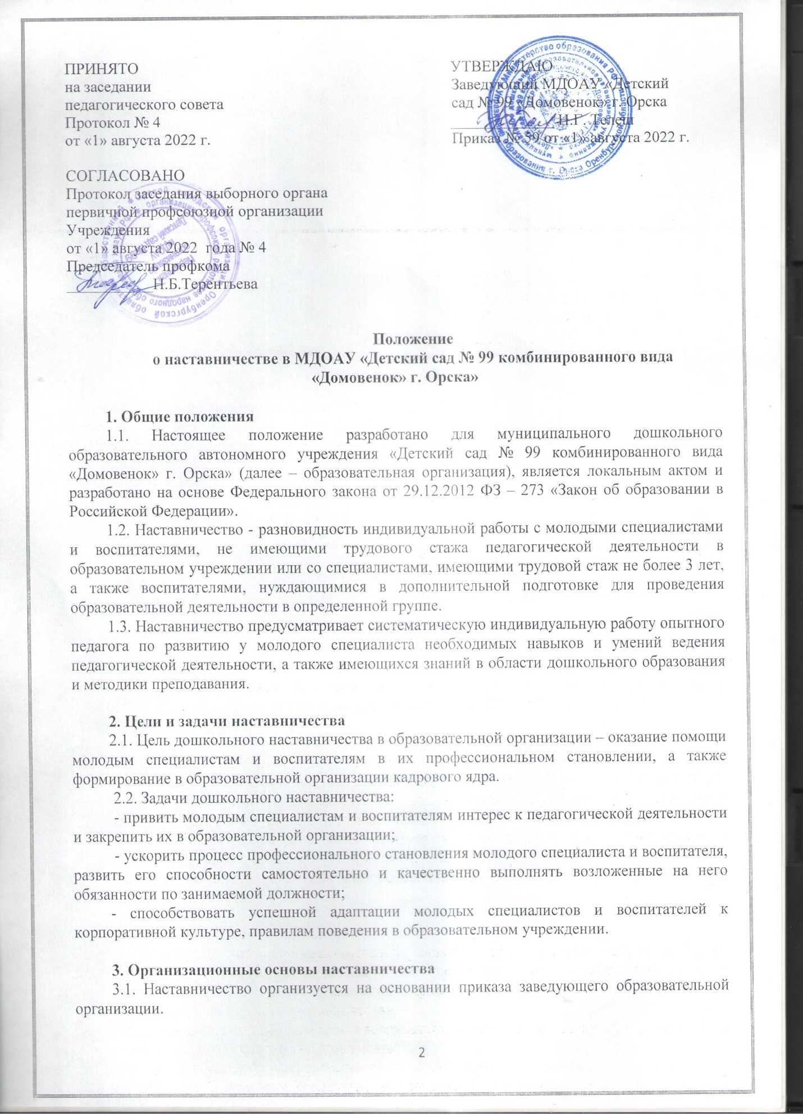
СОГЛАСОВАНО
Протокол заседания выборного органа
первичной профсоюзной организации
Учреждения
от «1» августа 2022 года № 4
Председатель профкома
___________Н.Б.Терентьева

Положение
о наставничестве в МДОАУ «Детский сад № 99 комбинированного вида «Домовенок» г. Орска»

1. Общие положения
1.1. Настоящее положение разработано для муниципального дошкольного образовательного автономного учреждения «Детский сад № 99 комбинированного вида «Домовенок» г. Орска» (далее – образовательная организация), является локальным актом и разработано на основе Федерального закона от 29.12.2012 ФЗ – 273 «Закон об образовании в Российской Федерации».
1.2. Наставничество - разновидность индивидуальной работы с молодыми специалистами и воспитателями, не имеющими трудового стажа педагогической деятельности в образовательном учреждении или со специалистами, имеющими трудовой стаж не более 3 лет, а также воспитателями, нуждающимися в дополнительной подготовке для проведения образовательной деятельности в определенной группе.
1.3. Наставничество предусматривает систематическую индивидуальную работу опытного педагога по развитию у молодого специалиста необходимых навыков и умений ведения педагогической деятельности, а также имеющихся знаний в области дошкольного образования и методики преподавания.

2. Цели и задачи наставничества
2.1. Цель дошкольного наставничества в образовательной организации – оказание помощи молодым специалистам и воспитателям в их профессиональном становлении, а также формирование в образовательной организации кадрового ядра.
2.2. Задачи дошкольного наставничества:
- привить молодым специалистам и воспитателям интерес к педагогической деятельности и закрепить их в образовательной организации;
- ускорить процесс профессионального становления молодого специалиста и воспитателя, развить его способности самостоятельно и качественно выполнять возложенные на него обязанности по занимаемой должности;
- способствовать успешной адаптации молодых специалистов и воспитателей к корпоративной культуре, правилам поведения в образовательном учреждении.

3. Организационные основы наставничества
3.1. Наставничество организуется на основании приказа заведующего образовательной организации.
3.2. Руководство деятельностью наставников координирует старший воспитатель образовательной организации, в котором организуется наставничество.
3.3. Старший воспитатель выбирает наставника из наиболее подготовленных педагогов по следующим критериям:
- высокий уровень профессиональной подготовки;
- развитые коммуникативные навыки и гибкость в общении;
- опыт воспитательной и методической работы;
- стабильные показатели в работе;
- богатый жизненный опыт;
- способность и готовность делиться профессиональным опытом;
- стаж педагогической деятельности не менее 3 (трех) лет.
3.4. Наставник должен обладать способностями к воспитательной работе и может иметь одновременно не более 2 (двух) подшефных педагогов.
3.5. Кандидатуры наставников рассматриваются и утверждаются на педагогическом совете, согласовываются с заведующим образовательной организации.
3.6. Назначение наставника производится при обоюдном согласии предполагаемого наставника и молодого специалиста, за которым он будет закреплен по рекомендации педагогического совета, приказом заведующего образовательной организации с указанием срока наставничества. Наставник прикрепляется к молодому специалисту на срок не менее 1 (одного) года. Приказ о закреплении наставника издается не позднее 2 (двух) недель с момента назначения молодого специалиста на должность.
3.7. Наставничество устанавливается для следующих категорий сотрудников образовательной организации:
- воспитателей, не имеющих трудового стажа педагогической деятельности в образовательной организации;
- специалистов, имеющих стаж педагогической деятельности не более 3 (трех) лет;
- воспитателей, нуждающихся в дополнительной подготовке для проведения образовательной деятельности в определенной группе (по определенной тематике).
3.8. Кандидатура молодого специалиста, для закрепления за ним наставника, рассматривается на заседании педагогического совета с указанием срока наставничества и утверждается приказом заведующего образовательной организации.
3.9. Замена наставника производится приказом заведующего образовательной организации в случаях:
- увольнения наставника;
- перевода на другую работу подшефного или наставника;
- привлечения наставника к дисциплинарной ответственности;
- психологической несовместимости наставника и подшефного.
3.10. Показателями оценки эффективности работы наставника является выполнение целей и задач молодым специалистом и воспитателем в период наставничества. Оценка производится по результатам промежуточного и итогового контроля.
3.11. За успешную работу наставник отмечается заведующим образовательной организации по действующей системе поощрения.

4. Обязанности наставника
4.1. Знать требования законодательства в сфере образования, ведомственных нормативных актов, определяющих права и обязанности молодого специалиста, воспитателя по занимаемой должности.
4.2. Изучать:
- деловые и нравственные качества молодого специалиста, воспитателя;
- отношение молодого специалиста, воспитателя к проведению образовательной деятельности, коллективу образовательной организации, воспитанникам и их родителям;
- его увлечения, наклонности, круг досугового общения.
4.3. Вводить в должность (знакомить с основными обязанностями, требованиями, предъявляемыми к специалисту, воспитателю, правилами внутреннего трудового распорядка, охраны труда и техники безопасности).
4.4. Проводить необходимое обучение; контролировать и оценивать самостоятельное проведение молодым специалистом, воспитателем ОД, режимных моментов и совместных мероприятий с детьми.
4.5. Разрабатывать совместно с молодым специалистом, воспитателем план профессионального становления; давать конкретные задания с определенным сроком их выполнения; контролировать работу, оказывать необходимую помощь.
4.6. Оказывать молодому специалисту, воспитателю, индивидуальную помощь в овладении педагогической профессией, практическими приемами и способами качественного проведения ОД, выявлять и совместно устранять допущенные ошибки.
4.7. Развивать положительные качества молодого специалиста, воспитателя, корректировать его поведение в детском саду, привлекать к участию в общественной жизни коллектива, содействовать развитию общекультурного и профессионального кругозора.
4.8. Участвовать в обсуждении вопросов, связанных с педагогической и общественной деятельностью молодого специалиста, воспитателя, вносить предложения о его поощрении или применении мер воспитательного и дисциплинарного воздействия.
4.9. Вести дневник работы наставника и периодически докладывать старшему воспитателю о процессе адаптации молодого специалиста, воспитателя, результатах его труда.
4.10. Подводить итоги профессиональной адаптации молодого специалиста, воспитателя, составлять отчет по итогам наставничества с заключением о результатах прохождения адаптации, с предложениями по дальнейшей работе молодого специалиста, воспитателя.

5.Права наставника
5.1. С согласия старшего воспитателя подключать для дополнительного обучения молодого специалиста, воспитателя, других сотрудников образовательной организации.
2. Требовать рабочие отчеты у молодого специалиста, воспитателя, как в устной, так и в письменной форме.

6.Обязанности молодого специалиста
6.1. Изучать закон «Об образовании в РФ», нормативные документы, определяющие его служебную деятельность, структуру, штаты, особенности деятельности образовательной организации и функциональные обязанности по занимаемой должности.
6.2. Выполнять план профессионального становления в установленные сроки.
6.3.Постоянно работать над повышением профессионального мастерства, овладевать практическими навыками по занимаемой должности.
6.4. Учиться у наставника передовым методам и формам работы, правильно строить свои взаимоотношения с ним.
6.5. Совершенствовать свой общеобразовательный и культурный уровень.
6.6. Периодически отчитываться по своей работе перед наставником и старшим воспитателем.

7. Права молодого специалиста
7.1. Вносить на рассмотрение администрации образовательной организации предложения по совершенствованию работы, связанной с наставничеством.
7.2. Защищать профессиональную честь и достоинство.
7.3. Знакомиться с жалобами и другими документами, содержащими оценку его работы, давать по ним объяснения.
7.4. Посещать внешние организации по вопросам, связанным с педагогической деятельностью.
7.5. Повышать квалификацию удобным для себя способом.
7.6. Защищать свои интересы самостоятельно и через представителя, в т.ч. адвоката, в случае дисциплинарного или служебного расследования, связанного с нарушением норм профессиональной этики.
7.7. Требовать конфиденциальности дисциплинарного расследования, за исключением случаев, предусмотренных законом.

8. Руководство работой наставника
8.1. Организация работы наставников и контроль их деятельности возлагается на старшего воспитателя образовательной организации.
8.2. Старший воспитатель образовательной организации обязан:
- представить назначенного молодого специалиста, воспитателя, воспитателям образовательной организации, объявить приказ о закреплении за ним наставника;
- создать необходимые условия для совместной работы молодого специалиста, воспитателя, с закрепленным за ним наставником;
- посетить ОД и совместную деятельность с детьми, проводимые наставником и молодым специалистом, воспитателем;
- организовать обучение наставников передовым формам и методам индивидуальной воспитательной работы, основам педагогики и психологии, оказывать им методическую и практическую помощь в составлении планов работы с молодыми специалистами, воспитателями;
- изучить, обобщить и распространить положительный опыт организации наставничества в образовательной организации;
- определить меры поощрения наставников.
8.3. Непосредственную ответственность за работу наставников с молодыми специалистами, воспитателями несет старший воспитатель. Старший воспитатель обязан:
- рассмотреть индивидуальный план работы наставника;
- обеспечить возможность осуществления наставником своих обязанностей в соответствии с настоящим Положением;
- осуществлять систематический контроль работы наставника;
- заслушать и утвердить на заседании педагогического совета отчеты молодого специалиста, воспитателя, и наставника и представить их заведующему образовательной организации.

9. Документы, регламентирующие наставничество
9.1. К документам, регламентирующим деятельность наставников, относятся:
- настоящее Положение;
- приказ заведующего образовательной организации об организации наставничества;
- перспективный план работы шефа – наставника;
- индивидуальный план развития потенциала начинающего воспитателя и специалиста;
- протоколы заседаний педагогического совета, на которых рассматривались вопросы наставничества.
9.2. По окончании срока наставничества молодой специалист, воспитатель, в течение 10 дней должен сдать старшему воспитателю следующие документы:
- краткий самоанализ по итогам реализации индивидуального плана развития потенциала начинающего воспитателя и специалиста;
- предъявить план профессионального становления с оценкой и отзывом, с предложениями по дальнейшей работе начинающего воспитателя и специалиста, представленным шефом-наставником.

Срок действия данного Положения не ограничен.

